CreateDateFolder

はじめに
CreateDateFolderは右クリックメニューに「日付フォルダの作成」を追加し、現在の日付（YYYYMMDD)フォルダを作成します。
設定画面で、通し番号の付与、日付と通し番号の間の区切り文字を設定することができます。
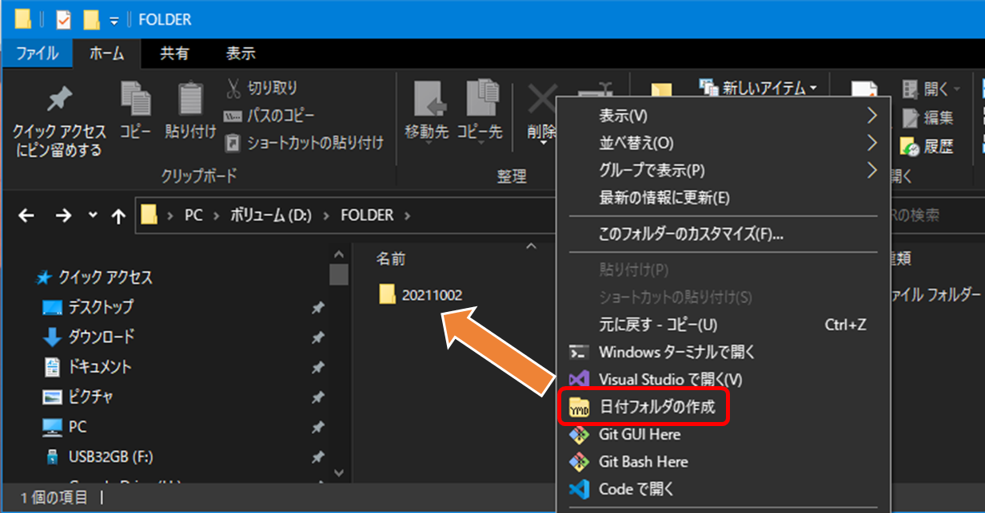
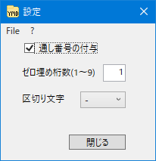

インストール手順
インストーラはありませんので、以下の手順で操作してください。
スマートスクリーン（WindowsによってPCが保護されました）が表示された場合は、詳細をクリックし実行ボタンを押してください。

- zipファイルを展開し、任意のフォルダに移動します。
- 初回のみ CreateDateFolder.exe を右クリックし「管理者として実行」をクリックし実行します。
本操作により、右クリックメニューに「日付フォルダの作成」が追加されます。
- デスクトップやエクスプローラー上で右クリックすると「日付フォルダの作成」が表示されるようになります。

アンインストール手順
- 同梱の DeleteCreateDateFolderRegistry.exe を右クリックし「管理者として実行」をクリックし実行します。
本ソフトウェア用に登録したレジストリが削除され、右クリックメニューから「日付フォルダの削除」が無くなります。
- 実行ファイルである CreateDateFolder.exe を削除します。
- 設定を変更した場合、設定ファイルが作成されます。
削除したい場合は以下のフォルダを削除します。
%LOCALAPPDATA%\IT_SUPPORT_SAKURA\CreateDateFolder.exe……

プログラムの配置フォルダを変更する場合
本プログラムを配置する場所を変更する場合は、上記の「アンインストール方法」を実施し、次に「インストール方法」を実施してください。

使用方法
エクスプローラーやデスクトップ等で右クリックすると右クリックメニューに「日付フォルダの作成」が表示されます。
「日付フォルダの作成」をクリックすると本日の年月日フォルダが作成されます。
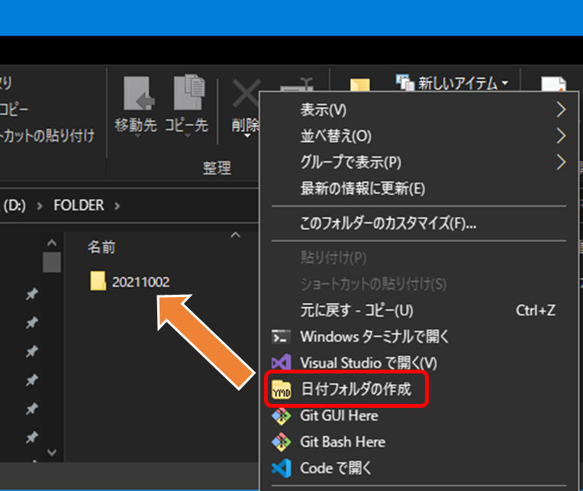

本プログラム(CreateDateFolder.exe)を直接起動すると設定画面が表示されます。

- 通し番号の付与
YYYYMMDD-通し番号 フォルダが作成されます。
通し番号は同一フォルダ内にある通し番号＋１になります。
- ゼロ埋め桁数
通し番号の付与が有効の場合、設定した桁数で通し番号を付与します。
例えば2021/10/1でゼロ埋め桁数が3の場合は以下のようになります。
20211001-001, 20211001-002 …
- 年月日と通し番号の間の区切り文字指定になります。
ハイフン(ー）とアンダーバー(＿)を選択できます。

ライセンス
本ソフトウェアはMITライセンスで配布しています。
原文 https://opensource.org/licenses/MIT
日本語訳 https://licenses.opensource.jp/MIT/MIT.html

ソースコードリポジトリ
CreateDateFolderはGitHubにてソースコードを公開しています。
https://github.com/oss-sakura/CreateDateFolder

免責事項
MITライセンスに準じます。
本ソフトウェアに起因または関連し、あるいはソフトウェアの使用またはその他の扱いによって生じる一切の請求、損害、その他の義務について何らの責任も負わないものとします。
自己の責任の上で使用して下さい。

作者への連絡先
oss AT sakura-it.com (ATを置き換えてください。)

